**Муниципальное бюджетное общеобразовательное учреждение средняя общеобразовательная школа №8 имени**

**Павла Александровича Щипанова**

**города Кузнецка**

***Месячник Всероссийских***

***профилактических***

***мероприятий***



Кузнецк 2016

**План проведения профилактических мероприятий**

**по предупреждению детского травматизма**

**«Внимание – дети!» в МБОУ СОШ № 8**

**им. П.А. Щипанова города Кузнецка**

**с 15.08.16 по 22.09.16.**

|  |  |  |  |  |
| --- | --- | --- | --- | --- |
| **№ п/п** | **Мероприятие** | **Дата** | **Участники** | **Ответственные** |
| 1 | Родительское собрание с приглашением сотрудника ГИБДД | 8.09.16 | Родители учащихся  1 – 11 классов | Администрация школы |
| 2 | Кл. часы , посвященные профилактике и предупреждению детского дорожно-транспортного травматизма | В течение всего времени | 1-11 класс | Кл.  руководители |
| 3 | Конкурс рисунков «Безопасный подход к школе» | К 20.09.16 | 2-5 класс | Преподаватель ИЗО  Петрухина С.Г. |
| 4 | Оформление стенда с рисунками «Правила дорожного движения – наши верные друзья» | К 9.09.16 | 1-5 класс | Преподаватель ИЗО  Педагог –организатор |
| 5 | Выступление отряда ЮИД с агитбригадой по ПДД | 14.09-15.09 | 1-4 классы | Педагог-организатор,  отряд ЮИД |
| 6 | Обновить уголки дорожного движения в классах | 11.09.16 | 1-5 классы | Кл. руководители |
| 7 | Проведение «Минуток безопасности»  1-4 классы – «Во дворах домов. Мой маршрут «Дом-школа-дом.ПДД.»  5-7 классы – «Если ты – пассажир, пешеход.»  8-11 классы – «За рулем транспортного средства». | В течение всего времени | 1-11 класс | Кл. руководители |
| 8 | Обновление стенда «Уголок ЮИД» | К 9.09.16 | Отряд ИЮД | Педагог-организатор |
| 9 | Акция в микрорайоне «Водитель, помни ты родитель!» | 17.09.16 | Отряд ИЮД | Педагог-организатор |
| 10 | Конкурс – викторина «Это должен знать каждый!» | 12.09-15.09.16 | 3-4 классы | Педагог-организатор |
| 11 | Акция «Засветись» | 20.09.16 | 1-4 классы | Отряд ЮИД |

Зам. директора по ВР Н.Ю. Жаркова

**Справка**

**по итогам проведения профилактических мероприятий**

**«Внимание - дети!»**

**(с 15 августа по 22 сентября 2016 года)**

**в МБОУ СОШ № 8 им. П.А. Щипанова**

**города Кузнецка**

В рамках Всероссийских профилактических мероприятий «Внимание-дети!» и в целях предупреждения детского дорожно-транспортного травматизма в МБОУ СОШ № 8 им. П.А.Щипанова были проведены:

* 8 сентября общешкольное родительское собрание с участием сотрудника ГИБДД Ковалевой Н.В. по предупреждению детского дорожно-транспортного травматизма;
* Конкурс рисунков «Дети и дорога»;
* Классные часы , посвященные профилактике и предупреждению детского дорожно-транспортного травматизма : «Переходим улицу, перекресток», «Правила езды на велосипеде», «Дорожные знаки», «Предупредительные сигналы водителей», «Дорожные правила - закон улиц и дорог», и т.д.;
* Во 2 «Б» и 9 «Б» классах прошли классные часы с приглашением начальника ГИБДД Семенец А.П.;
* Конкурс рисунков «Мой безопасный путь в школу»;
* Отрядом ЮИД проведена агитбригада "На улице – не в комнате, о том, ребята, помните!"  
   Обновлены уголки безопасности в фойе школы и классных кабинетах ;
* Составлены списки учащихся, имеющих велосипеды и скутеры, с ними проведены инструктажи по правилам дорожной безопасности;  
  В каждом классе проводились «Минутки безопасности»

- 1-4 классы – «Во дворах домов. Мой маршрут «Дом-школа-дом. ПДД.»

- 5-7 классы – «Если ты – пассажир, пешеход.»

- 8-11 классы – «За рулем транспортного средства».

* Отряд ЮИД провел акцию в микрорайоне «Водитель, помни ты родитель!». Ребята раздали листовки с обращением к водителям и пешеходам.
* Для учащихся 3-их классов педагог-организатор Гераськина М.А. провела викторину «Это должен знать каждый!»;
* Для учащихся 4-х классов педагог- организатор Гераськина М.А. вместе с отрядом ЮИД провела акцию «Засветись».

**Рекомендации:**

1. Классным руководителям продолжить работу по профилактике ДТП.

2. Классным руководителям своевременно заполнять предметную страницу по ПДД.

3. Подготовку мероприятий по ПДД осуществлять более качественно.

4.Уделить внимание классным руководителям в работе с родителями по профилактике ПДД.

Зам. директора по ВР Жаркова Н.Ю.

**Родительское собрание с приглашением сотрудника ГИБДД Ковалевой Н.В.**

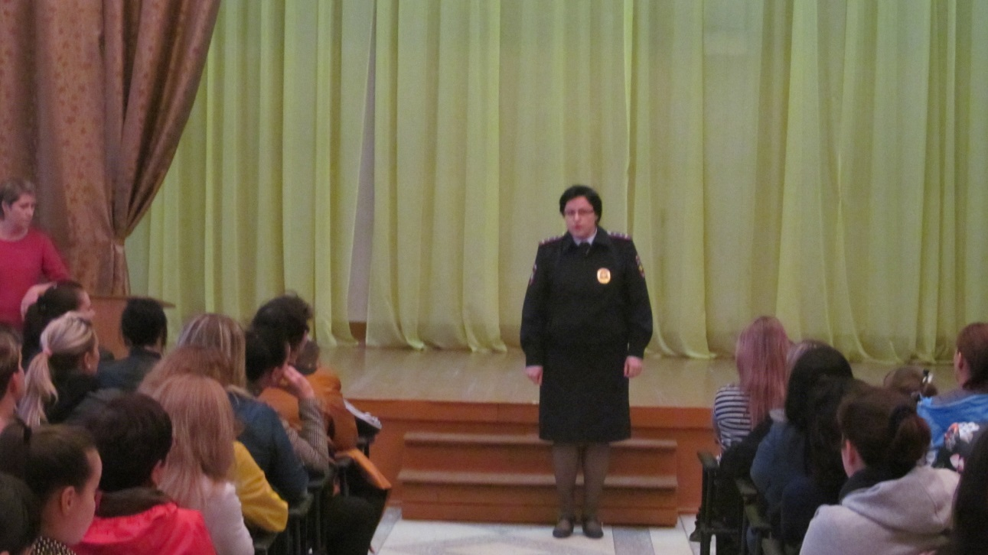

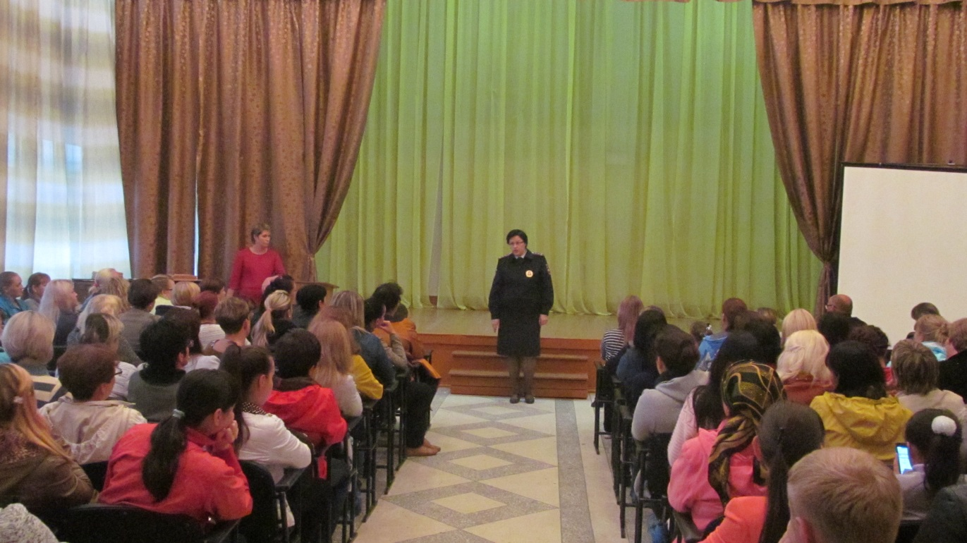

**Классный час во 2 «Б» классе**

**с участием начальника ГИБДД**

**Семенец А.П.**

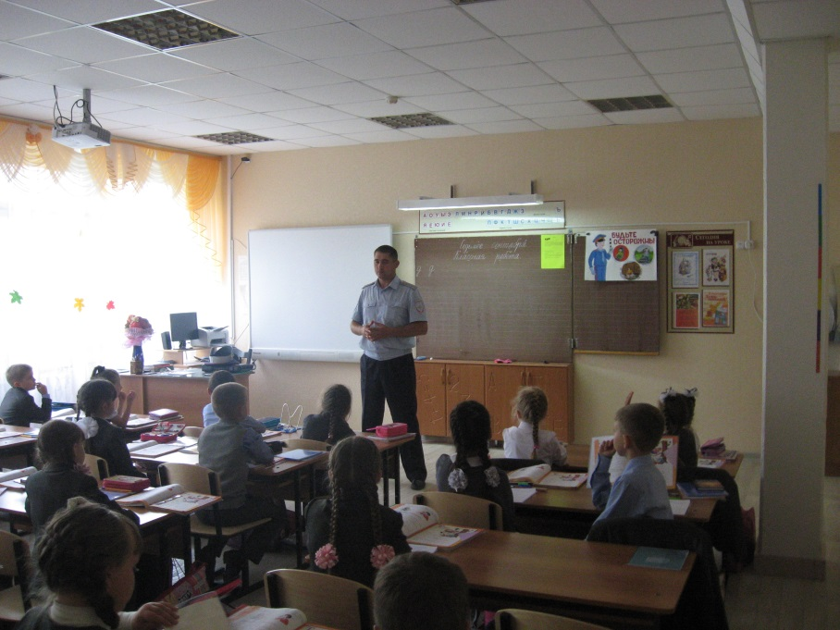

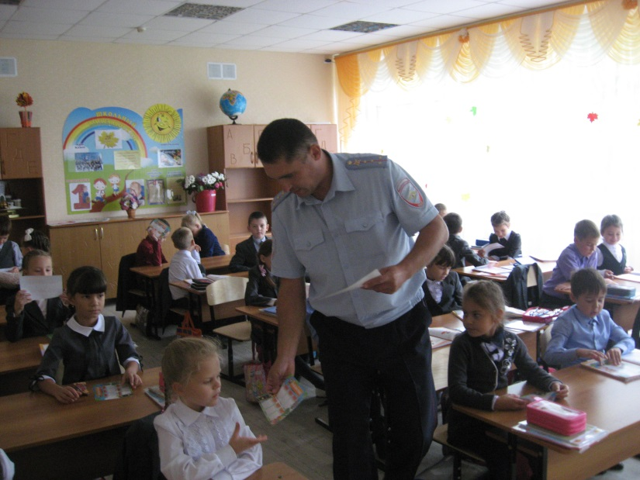

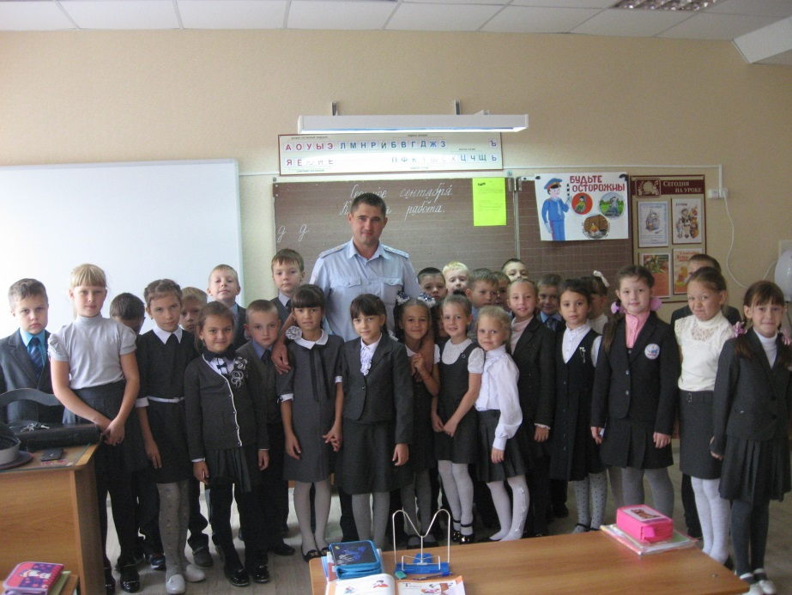

**Выступление отряда ЮИД с агитбригадой**

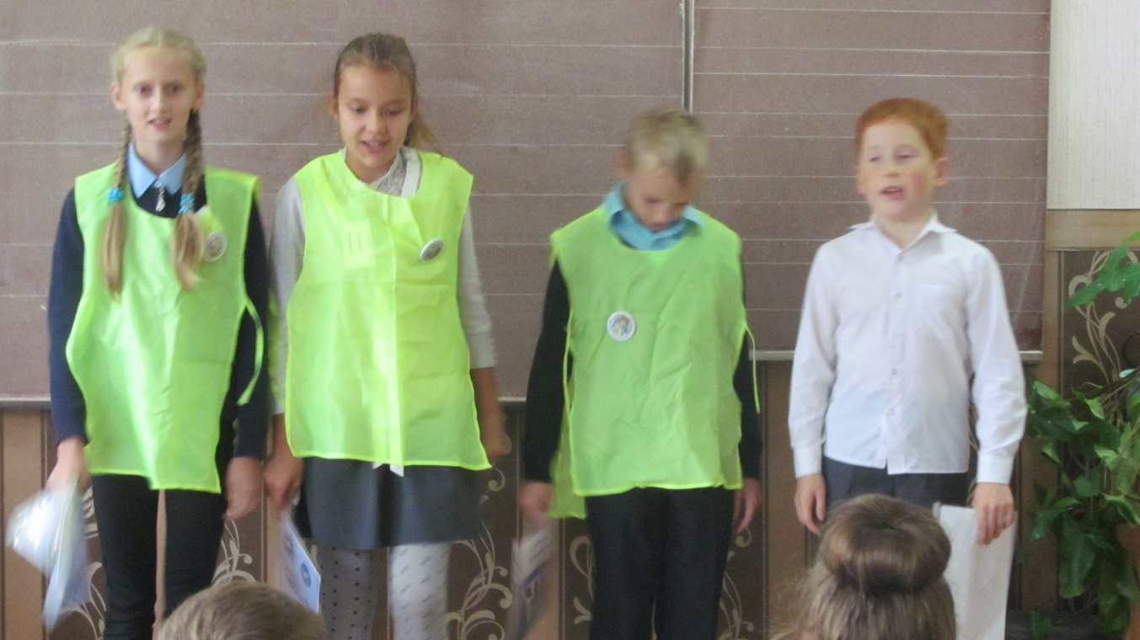

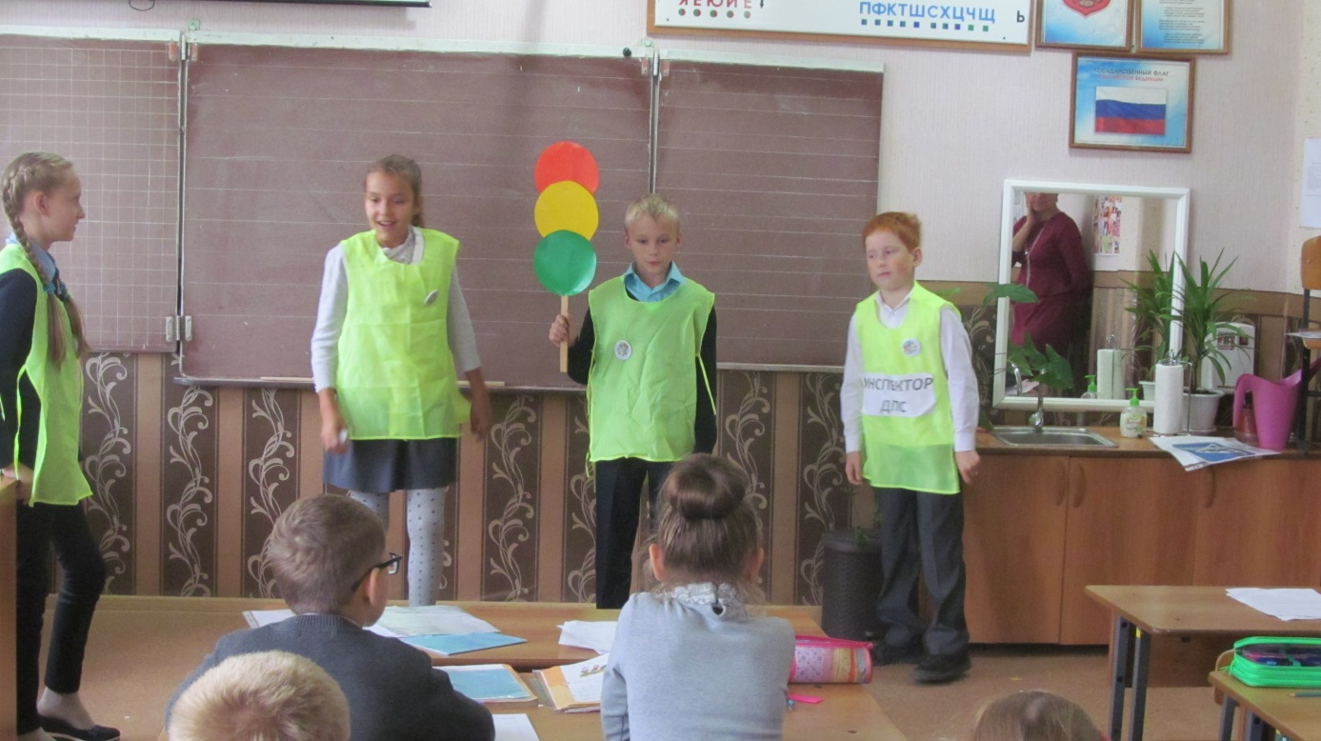

**Акция в микрорайоне**

**«Водитель, помни ты родитель!»**

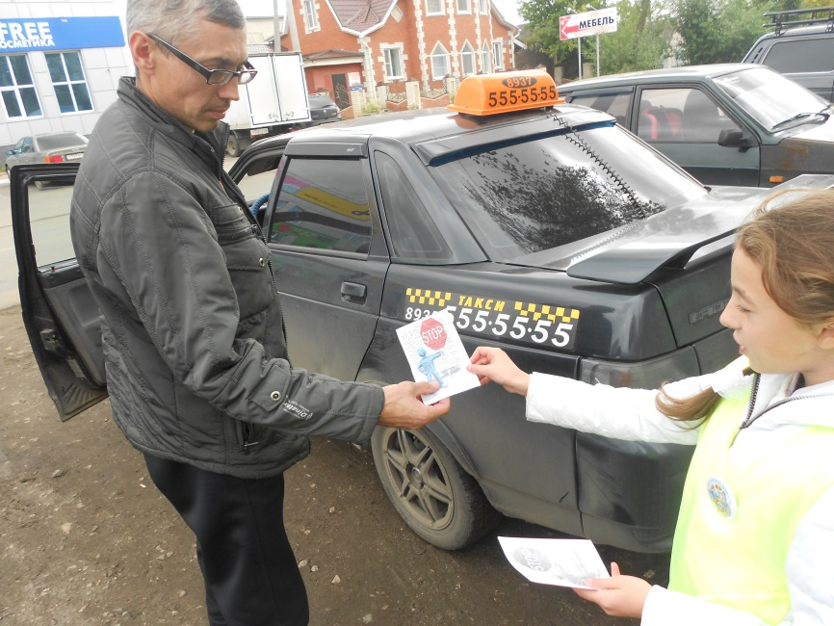

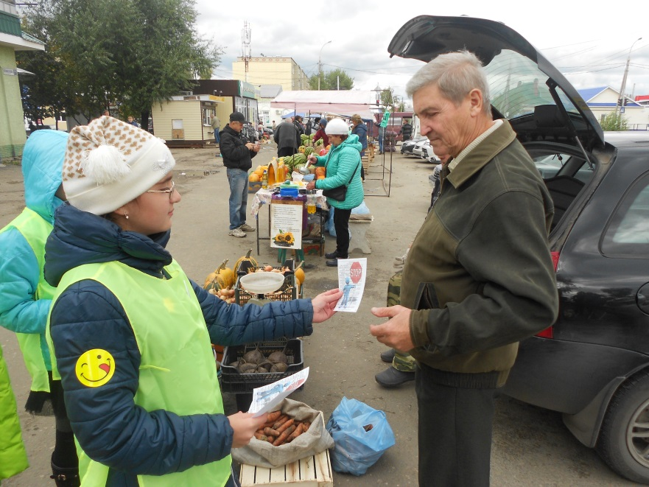

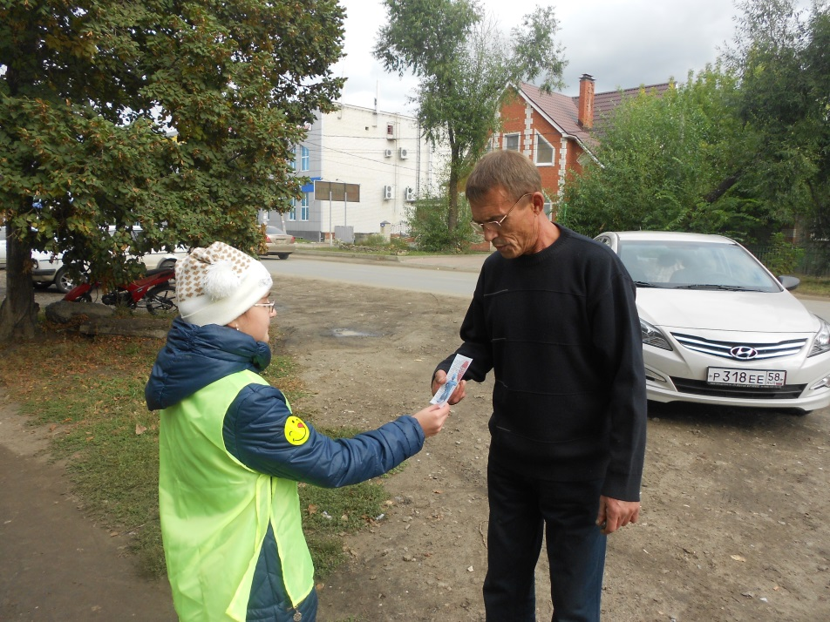

**Конкурс рисунков**

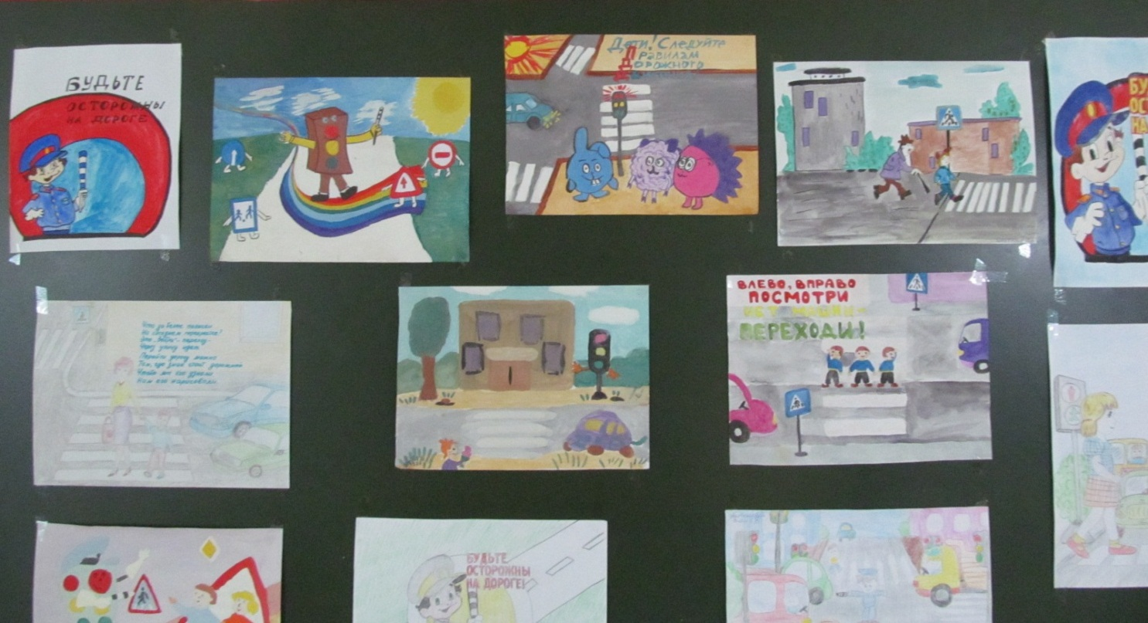

**Классные уголки по ПДД**

